MÔN THỂ DỤC 8
TUẦN 4
BÀI: CHẠY CỰ LI NGẮN – CHẠY BỀN
NỘI DUNG | GHI CHÚ
Tên bài học/ chủ đề - Khối lớp 8 | CHẠY CỰ LI NGẮN – CHẠY BỀN
1. Nội dung bài học | CHẠY NGẮN  - Ôn các tư thế xuất phát đã học ở lớp 7  - Học kĩ thuật xuất phát thấp trong chạy cự li ngắn  Chạy bền  - Cách chạy vượt một số chướng ngại vật trên đường
3. Luyện tập | - Luyện tập và thực hiện được các tư thế xuất phát đã học ở lớp 7  - Thực hiện được động tác kỹ thuật xuất phát thấp trong chạy ngắn
PHẦN 2: TÀI LIỆU HỌC TẬP .
1 CHẠY NGẮN
- Ôn các tư thế xuất phát đã học ở lớp 7
+ Ngồi xổm xuất phát
+ Tư thế sẵn sàng xuất phát
- Học kĩ thuật xuất phát thấp
+ Cách đóng bàn đạp xuất phát: có 3 cách
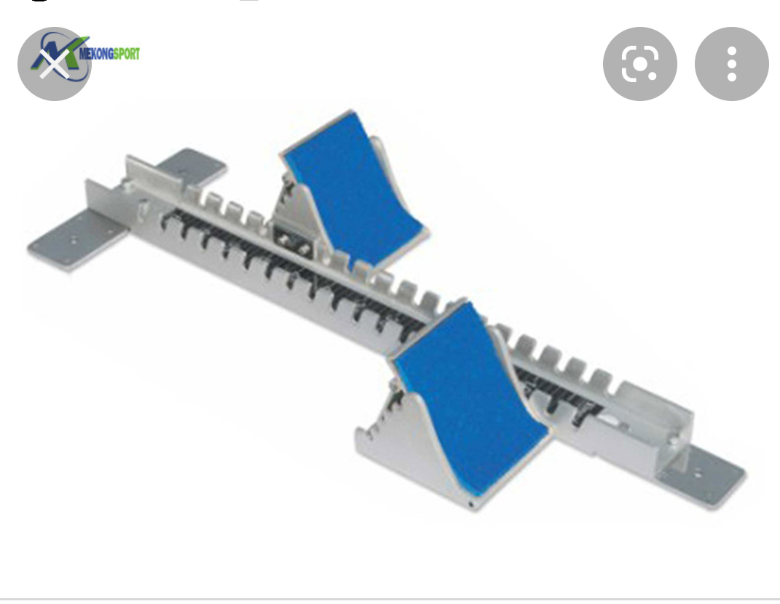Bàn đạp xuất phát
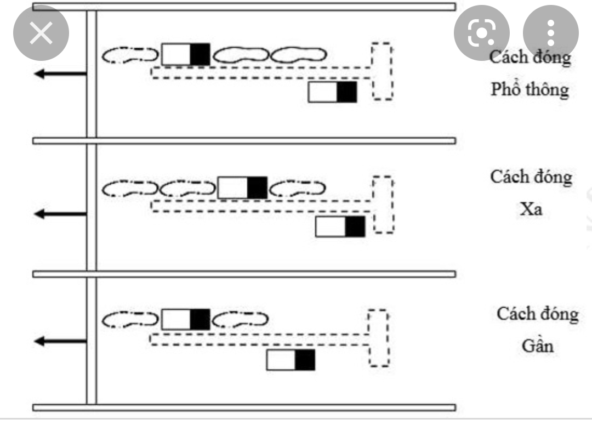

- Kĩ thuật xuất phát thấp gồm 3 giai đoạn
- 1 : Tư thế vào chỗ: Như hình 1,2
- 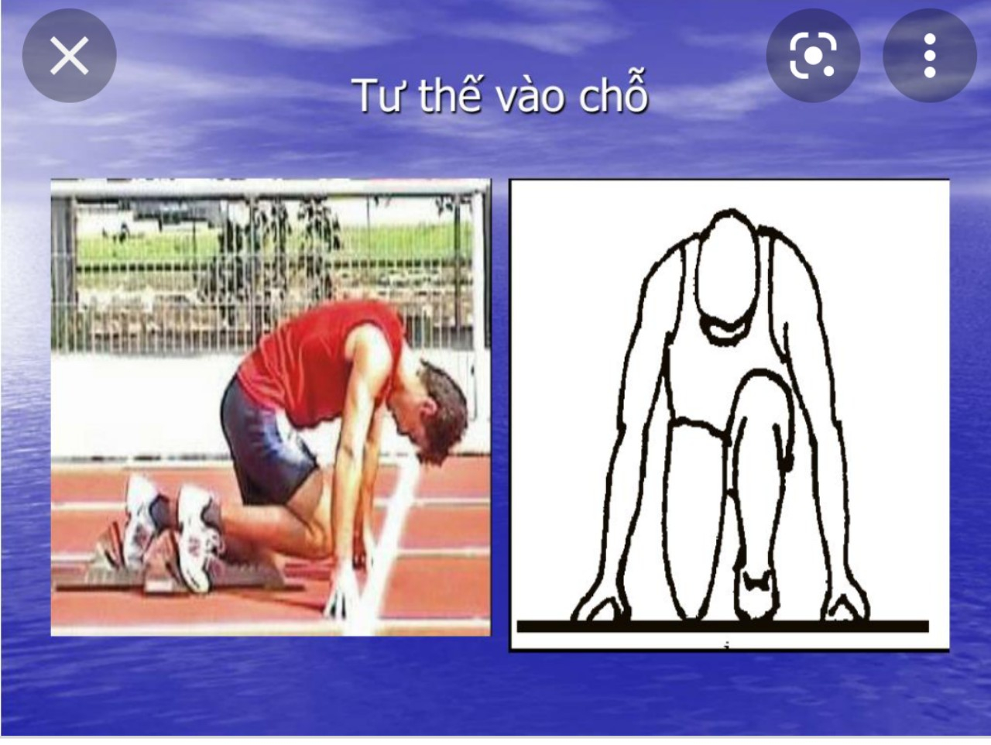
- Khi nghe hiệu lệnh “ vào chỗ “người chạy tiến lên trước vạch xuất phát, hay tay chống đất , lần lượt đặt từng chân vô bàn đạp, chân mạnh đặt phía trước , hai tay thẳng rộng hơn vai một chút , bàn tay ( 4 ngón tay khép lại, ngón tay cái xòe ra) đặt sát phía sau vạch xuất phát, người thả lỏng , đầu hơi cuối xuống
- 2 : Tư thế sẵn sàng: Như hình 3
- 
- Khi nghe hiệu lệnh” sẵn sàng “ người chạy từ từ nhất đầu gối rời khỏi mặt đất , nâng mông lên cao , trọng tâm dồn đều 2 chân, giữ yên tư thế
- 3 : Tư thế chạy : như hình 4,5

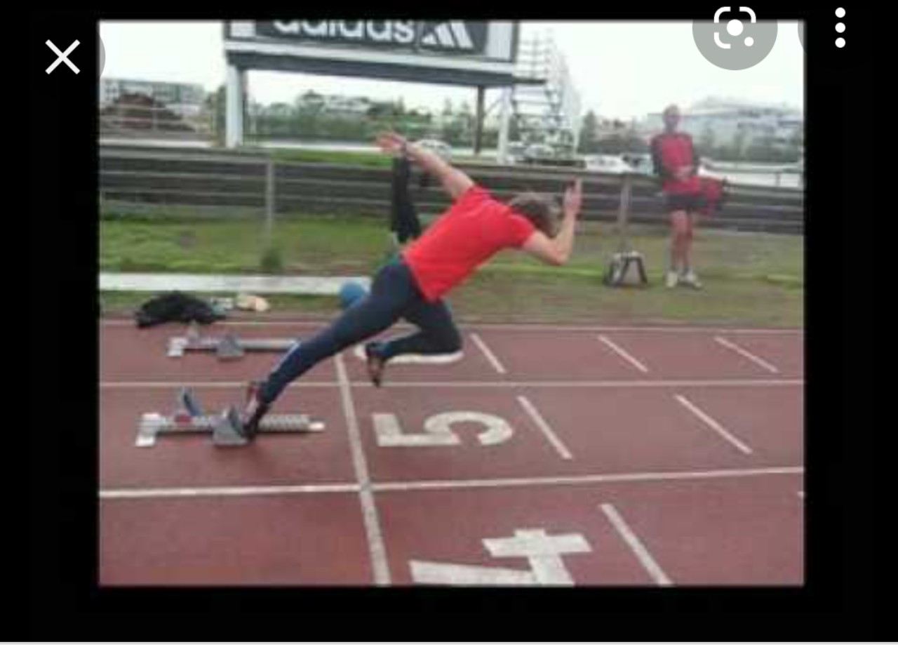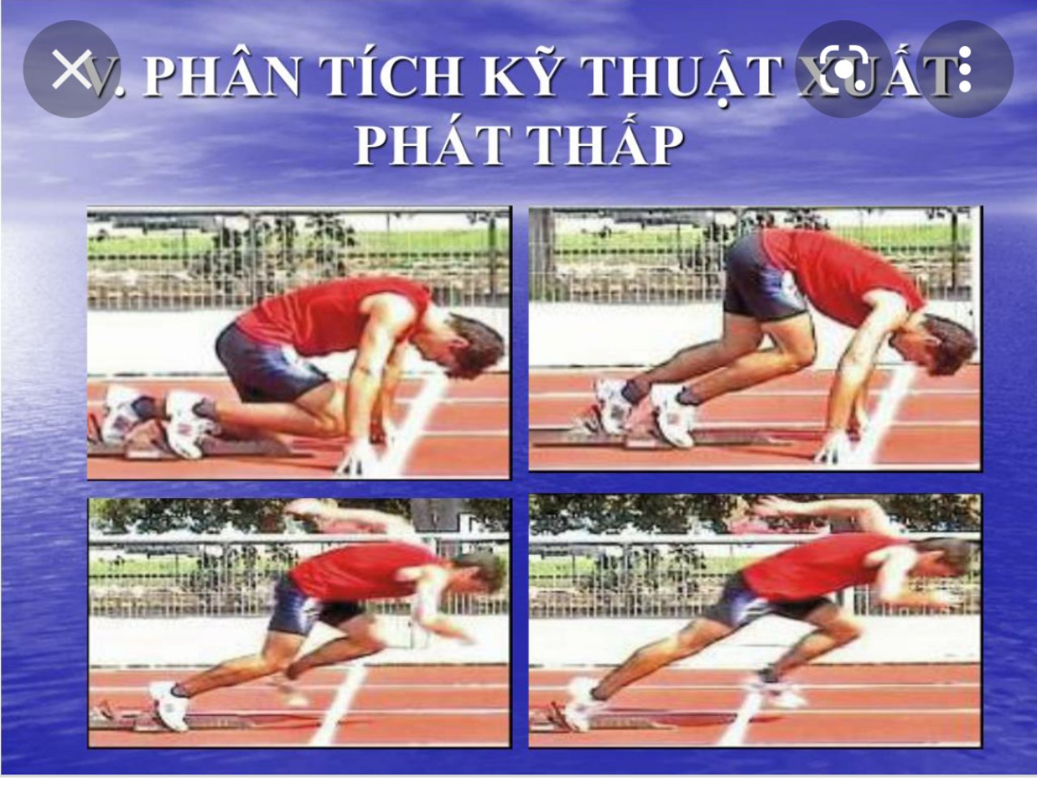
- Khi nghe hiệu lệnh “chạy” người chạy nhanh chống , đạp mạnh chân lao người về trước
- 2 Chạy bền:
- Chạy lên xuống cầu thang , hoặc chạy vòng số tám
PHẦN 3: BÀI TẬP
- Luyện tập và thực hiện được các tư thế xuất phát
-Thực hiện được động tác kỹ thuật xuất phát thấp trong chạy ngắn
- Chạy bền với khoảng thời gian từ 2 – 3 phút
Trường:……………………………
Lớp:………………………………..
Họ tên học sinh:……………………

Môn học | Nội dung họctập | Câu hỏi của học sinh
Thể dục | Mục:….  Mục: …. | 1.  2.  3.

